Структурные и трибологические характеристики алмазоподобных покрытий, легированных хромом
Левин И.С.
Физик
Тарелкин Ю. А.
Студент 5 курса
Шальнов С.А.
Студент 4 курса
Московский государственный университет имени М.В.Ломоносова,
физический факультет, Москва, Россия
E–mail: is.levin@physics.msu.ru
Проведено комплексное исследование структуры и свойств алмазоподобных покрытий, легированных хромом, полученных с использованием технологии магнетронного напыления.
Методами рентгеноструктурного исследования показано, что для покрытий, полученных в безазотной атмосфере, состоящей из чистого ацетилена C₂H₂, на ряду с рентгеноаморфной наблюдается и кристаллическая фаза, которой соответствует наиболее интенсивный максимум дифрактограммы, совпадающий с линией 110 хрома. По мере увеличения доли азота в атмосфере напыления наблюдается уменьшение количества аморфной компоненты и увеличение степени кристалличности структуры покрытий.
Расчеты показали, что происходит увеличение размеров областей когерентного рассеяния и уменьшение ширины дифракционных линий. Данный процесс сопровождается ростом количества ОЦК фазы хрома (происходит возрастание интенсивности дифракционной линии 110) и образованием и постепенным увеличением доли еще одной кристаллической фазы – мононитрида хрома CrN (см. рис. 1).
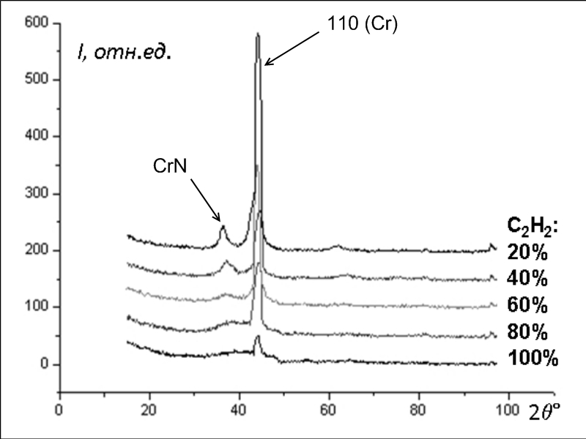

Рис. 1. Форма диффузного фона дифракционного рентгеновского рассеяния от образцов, напыленных в атмосферах разного состава

Качественно полученные результаты имеют хорошее согласие с данными по изменению химического состава покрытий при варьировании содержания азота в активной атмосфере.
***
Проведенное исследование показало, что формирование дополнительно к наноструктурированной карбидной фазе включений нитрида хрома может приводить к повышению механических и трибологических свойств покрытий.

